Эмпирико-аналитический отчет социологического исследования:
«Удовлетворенность студентов качеством организации и прохождении производственной практики»

Перед каждым отечественным высшим учебным заведением сегодня стоят задачи сокращения разрыва между содержанием обучения и требованиями, предъявляемыми современным рынком труда, обеспечение послевузовской адаптации выпускника, а также формирование комплекса теоретических знаний и практических навыков выпускников, позволяющих им сразу же активно включиться в рабочий процесс. Для решения этих задач вузы организуют как обучение, так и производственную практику. Производственная практика, предусмотренная государственными образовательными стандартами МОН РК, осуществляется на основе договоров между высшими учебными заведениями и предприятиями, учреждениями и организациями, в соответствии с которыми указанные предприятия, учреждения и организации независимо от их организационно-правовых форм предоставляют места для прохождения практики студентов высших учебных заведений. Производственная практика является частью учебного процесса и имеет своей целью дать практические навыки работы в условиях производства по выбранной специальности и закрепить теоретические знания, полученные студентом в университете.
С целью изучения уровня удовлетворенности студентов качеством организации и прохождения производственной практики Центром качества и маркетинга КЭУК был проведен опрос, в котором приняли участие 422 студента выпускных групп, обучающиеся по 16 специальностям. Нужно отметить, что для успешного и эффективного проведения производственной практики руководители практики от кафедр осуществляют большую организационную работу. С ведущими предприятиями Карагандинской области заключены долгосрочные договоры о сотрудничестве, а также договора на прохождения практик.
Руководители баз практик по возможности и в зависимости от кадровой необходимости предприятий направляют студентов в те структурные подразделения, которые подходят по их профилю подготовки. В ходе изучения об имеющихся на базе практики структурных подразделений по профилю специальности студентов-практикантов, было выявлено, что большинство студентов (94%) ответили «да» и 6% - 2 «нет». Основываясь на данные показатели, можно сказать, что большая часть студентов имела возможность непрерывно пополнять и совершенствовать свои приобретенные теоретические знания, самостоятельно выполняя поручения руководителей практик структурных подразделений.
На вопрос «Оказывали ли Вам помощь квалифицированные специалисты от базы практики?» большая часть респондентов – 95% ответили положительно и 5% из них отрицательно. Качество прохождения практики зависит от уровня оказания помощи специалистов от предприятия студентам-практикантам, как например: в полном выполнении программы практики, в обучении решению поставленных задач и ситуаций, в приобретении организаторских навыков, в развитии коммуникативных навыков и т.д.
Переходя на следующий вопрос, хотелось бы отметить, что в каждом договоре о предоставлении рабочих мест для прохождения производственной практики, заключаемом между вузом и предприятиями, есть раздел «Права и обязанности сторон», где прописано о предоставлении студентам-практикантам возможности пользоваться лабораториями, мастерскими, библиотекой, технической и другой документацией для успешного освоения программы практики. Итак, была ли возможность нашим студентам пользоваться на базе практики всеми этими преимуществами во время прохождения практики? На данный вопрос 63% респондентов ответили, что имели такую возможность, 23% - не всегда и 14% - не имели возможность пользоваться мастерскими и лабораториями.

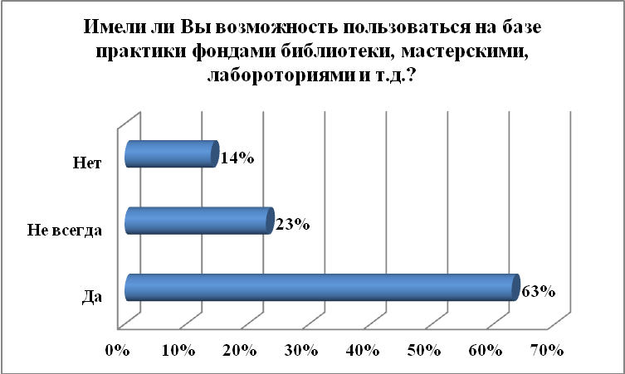

В вышеуказанном разделе предусмотрен пункт о безопасности условий труда, о том, что необходимо проводить обязательные инструктажи по охране труда. Так считают ли наши студенты условия труда безопасным, где они проходили производственную практику? И на этот вопрос большинство студентов ответили положительно (96%), лишь 4% из них не удовлетворены условиями безопасности труда. По результату ответов, можно сделать выводы, что наши студенты во время прохождения практики находились в безопасной среде, где отсутствовали угрожающие факторы для их здоровья и трудовой деятельности.
Программа производственной практики разрабатывается индивидуально для каждой специальности, в зависимости от квалификаций выпускника. В структуре программы практики предусмотрены цели и задачи, которые в течение практической деятельности студент должен достигнуть положительных результатов. Была ли у наших студентов-практикантов возможность комплексного решения всех учебных задач, предусмотренных программой практики на данной базе? Большая часть респондентов (78%) считают, что они имели возможность решить все поставленные задачи, 19% - не всегда имели такую возможность и 3% из них отрицают этот факт.

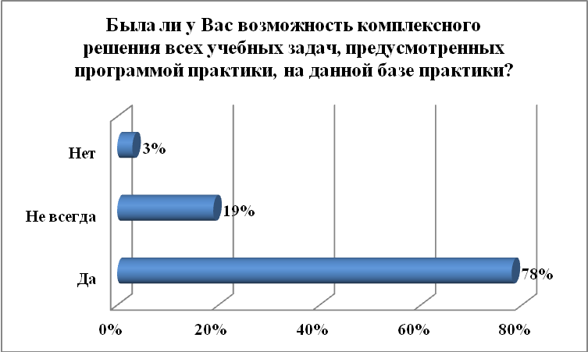

Согласно результатам опроса «Удовлетворило ли Вас материально-техническое обеспечение базы практики?», значительная часть респондентов указали на вариант ответа «да» - 97% и малая часть из них – 3% не удовлетворены. Под материально-техническим обеспечением подразумевается система планирования и организации закупок, поставок, распределения, хранения, учета и контроля материально-технических ресурсов.
Целью производственной практики является применение на практике, полученных в вузе теоретических знаний и приобретение первичного практического опыта по специальности. Достигли ли наши студенты-практиканты основную цель практики и считают ли они достаточными те теоретические знания, которые получили в стенах нашего вуза? На данный вопрос 81% респондентов ответили положительно, указав на вариант ответа «да», 16% - считают, что не во всех случаях практической деятельности использовали свои теоретические знания и 3% - отметили «нет» подразумевая о том, что им вовсе не понадобились теоретические знания при прохождении практики.

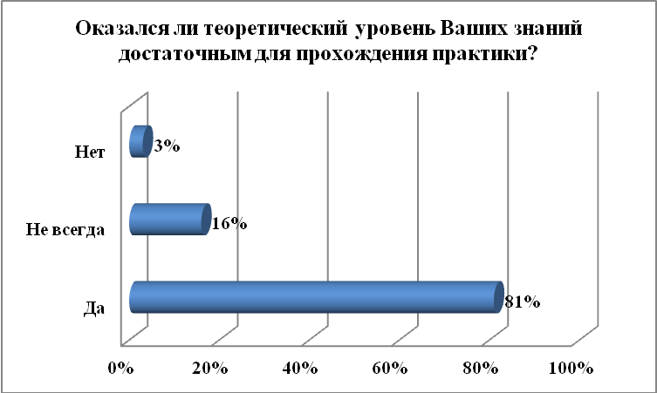

В следующем вопросе респонденты должны были указать «Насколько эффективно была организована практика?», где 93% из них подтвердили эффективность организации практики, 6% выпускников считают малоэффективным, и только 1% опрошенных придерживаясь противоположной точки зрения, выбрали вариант ответа «неэффективно». Для изучения отрицательных ответов «малоэффективно» и «неэффективно» 7% респондентам было предложено отметить, почему на их взгляд практика была проведена недостаточно эффективно. Участники опроса должны были выбрать несколько вариантов ответов из пяти, которые наиболее подходящие по содержанию с их точки зрения.
В нижеприведенной таблице указаны результаты опроса 7% респондентов (28 чел.), которые указали вариант ответа «малоэффективно» и «неэффективно».

№ | Причины | %
 | Плохая организация практики | 39%
 | Недостаточный контроль за прохождением практики со стороны руководителя практики от университета | 25%
 | Незаинтересованность студентов в прохождении практики | 28%
 | Загруженность руководителей со стороны баз практики | 57%
 | Иные причины | 0%

Как видно из вышеприведенной таблицы, что «загруженность руководителей со стороны баз практики» и «плохая организация практики» является основными причинами мало эффективности организации производственной практики.
Одним из основных нормативно-методических документов, регламентирующими работу студентов на практике, являются методические указания по прохождению практики. Методические указания по организации и прохождению практики разрабатываются в соответствии с Типовыми правилами деятельности организаций высшего и послевузовского образования, и утверждается выпускающей кафедрой. И в ходе изучения удовлетворенности наших студентов качеством методических указаний выяснилось, что 93% респондентов полностью удовлетворены, 6% - не вполне и лишь 1% студентов-практикантов не удовлетворены.

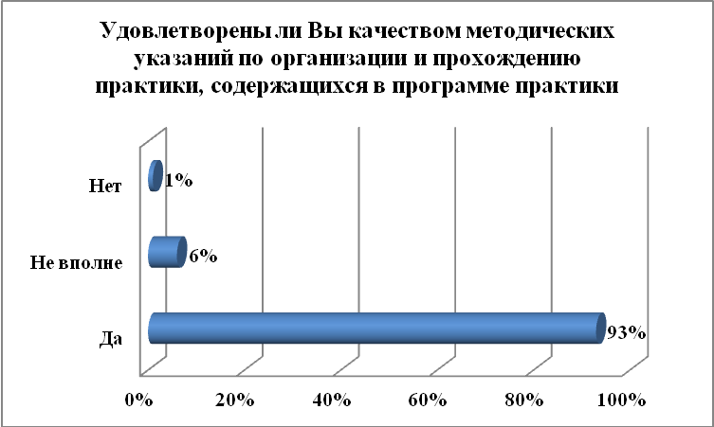

Для полного раскрытия результатов вышеизложенного вопроса студентам-практикантам (7%), которые были неудовлетворенны качеством методических указаний, было предложено вписать свои причины неудовлетворенности. Таким образом, в «четверке» наиболее статистически значимых показателей оказались следующие причины неудовлетворенности:
- в методических указаниях недостаточно информации для cоставления отчета – 49%
- нет определенных и точных требований к оформлению отчета – 35%;
- методические указания не подходят к базе практики – 27%;
- методические указания непонятны – 8%.
Цель производственной практики студентов состоит главным образом в овладении определенной профессиональной деятельностью и методами ее совершенствования. Выполнение эмпирических заданий на практике, вносят свой вклад в достижение этой цели.
В следующем вопросе мы хотели определить индивидуальные цели студентов-практикантов, которые они ставили перед собой до прохождения практики, и в итоге получили следующие результаты:

№ | Какие цели Вы ставили перед собой до прохождения практики? | %
 | Закрепить теоретические знания на практике | 58%
 | Установить личные контакты с руководителями от баз практики для дальнейшего трудоустройства | 27%
 | Повысить уровень практической подготовки | 49%
 | Иной вариант ответа | 2%
Под «иным вариантом ответа» студенты прописали следующие цели:
1) Показать свои умения, чтобы руководитель заинтересовался во мне;
2) Одна из возможностей трудоустроиться на данном предприятии;
3) Ознакомиться со спецификой деятельности и оценить себя, как будущего специалиста.
Как выяснилось, большее количество студентов целенаправленно проходят производственную практику, стремясь закрепить теоретические знания и повысить уровень практической подготовки в целом.
На следующий вопрос «Оказывали ли Вам реальную помощь в период практики руководители от университета?» большинство анкетированных респондентов (75%) ответили положительно, указав на то, что руководители от университета всячески поддерживали своих студентов при прохождении практики. 15% опрошенных ответили, что «не всегда» получали помощь и 10% - вовсе не имели возможность получить какую-либо помощь от руководителей. Данный диапазон показателей демонстрирует нам организованную работу двух сторон, т.е. руководителя от университета и студента-практиканта. Руководитель практики от университета проводит все необходимые мероприятия по организации практики до начала и в период прохождения производственной практики. А студент-практикант, заинтересованный в успешном прохождении практики должен присутствовать на консультативных занятиях до практики и следовать всем указаниям руководителя. Тем не менее, руководителям практики необходимо обратить внимание на то, что 25% опрошенных студентов указали на неудовлетворенность оказываемой помощи по прохождению практики.
Успешность трудоустройства выпускников вузов является одним из показателей функционирования и системы высшего образования, и рынка труда, и экономики в целом. Данному показателю вуз уделяет большое внимание. Деятельность нашего вуза и выпускающих кафедр направлены на решение данного вопроса и ежегодно проделывается ряд соответствующих мероприятий, как например: заключение договоров о взаимном сотрудничестве; проведение Дня карьеры; размещение вакантных должностей на сайте, информационно-разъяснительные встречи, круглые столы с представителями государственных и частных учреждении. Процент трудоустройства выпускников является одним из показателей высокого рейтинга вуза, признания качества его деятельности. Одним из таких возможностей, позволяющих повысить долю трудоустройства выпускников, является прохождение производственной практики.
Исследуя следующий вопрос: «Хотели бы Вы в дальнейшем продолжить свою трудовую деятельность на этом предприятии?», выяснилось, что большинство наших выпускников (75%) хотели бы в дальнейшем трудоустроиться в тех организациях, где они проходили практику. Данный показатель говорит о том, что наши студенты-практиканты получили ожидаемые результаты при прохождении практики и удовлетворены условиями труда на предприятиях.
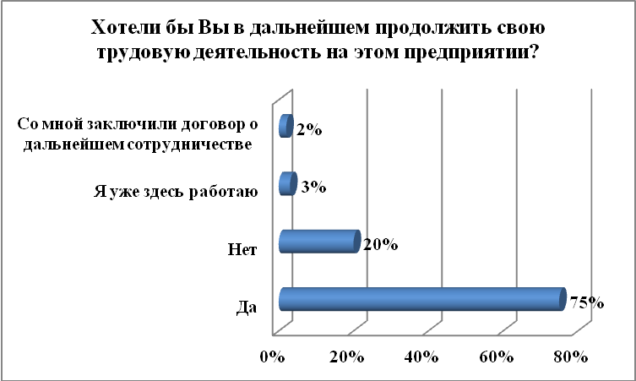

На вопрос «Изменилось ли у Вас представление о будущей профессии после практики?» больше половины респондентов (62%) ответили отрицательно, 38% утверждают, что после прохождения практики они не поменяли свои представления о будущей своей профессии. В данном случае представление о будущей профессии может меняться в зависимости от следующих факторов при прохождении практики:
а) уровень условий труда;
б) требования, предъявляемые к профессии и молодому специалисту;
в) характер и содержание работы.
В заключении респондентам предлагалось оставить свои предложения, замечания и пожелания по организации и прохождению практики. 15% из общего количества респондентов не остались равнодушными к данному вопросу и прописали следующее (предложения изложены по значимости, в порядке уменьшения):
1) разработать программу практики в соответствии с условиями труда базы практики;
2) увеличить количество договоров с крупными компаниями;
3) при направлении студентов на практику учитывать степень обеспеченности сотрудниками на предприятии, так как потребность в кадровых ресурсах привела бы к дальнейшему трудоустройству наших выпускников;
4) больше уделять времени обучению в сфере обслуживания клиентов, в частности, работе с потребителями и повышению эффективности работы;
5) изменить форму отчета, уменьшить бумажную работу.
Замечания, прописанные студентами-практикантами:
1) неуважительное отношение к студентам со стороны руководителей баз практики;
2) нужно проводить практику в тех организациях, где нуждаются в стажерах;
3) недостаточность времени и желания сотрудников работать со студентами;
4) не было возможности работать с документами в подразделениях, т.к. сотрудники не давали разрешения, объясняя тем, что данные документы носят характер коммерческой тайны предприятия.
Среди оставленных комментариев были и положительные отзывы о высоком уровне организации производственной практики, о том, что им удалось получить практические навыки и углубить теоретические знания, изучить содержание деятельности организации и приобрести опыт работы в коллективе.

В целом, по диапазону показателей положительных ответов на вопросы, можно предположить, что студенты вполне удовлетворены организацией и прохождением производственной практики. Но необходимо обратить внимание на вышеизложенные замечания и предложения по улучшению организации практики и учесть их.
Хотелось бы призвать студентов-практикантов к более серьезному отношению к заполнению данной анкеты и обратиться с просьбой к преподавателям и руководителям практики от кафедр проследить за полным заполнением анкет. При обработке анкет встречались образцы, заполненные одним почерком и одинаковыми вариантами ответов. Подобная ситуация не дает возможность полного решения поставленных задач перед проведением опроса и выполнения достоверного анализа анкет.

